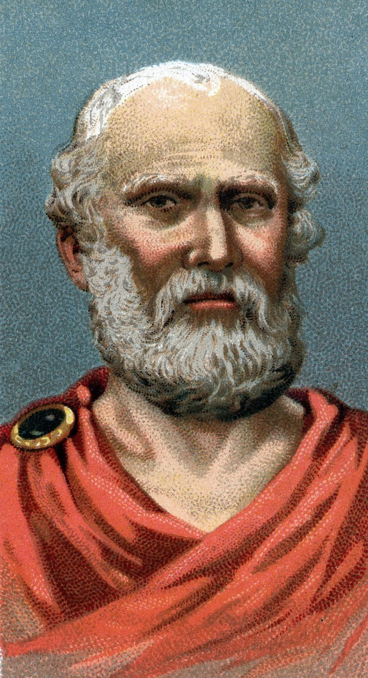
Platon
Platon, ce grand philosophe grec, est né à Athènes en 427 avant J.-C. et nous a quittés en 347 avant J.-C. On peut dire sans exagérer qu'il compte parmi les penseurs les plus marquants de toute l'histoire de la philosophie. C'est lui qui a fondé l'Académie, la toute première école philosophique du monde occidental. Entre Socrate, dont il fut le disciple, et Aristote, qui devint son élève, Platon occupe une position vraiment centrale dans la tradition philosophique.

La mort de Socrate, qu'il admirait profondément comme l'incarnation même de la justice, l'a profondément bouleversé. Cet événement tragique l'a poussé à se consacrer entièrement à la philosophie et à cette quête de sagesse qui allait devenir sa raison de vivre. Toute son œuvre tourne autour de grandes questions : qu'est-ce que la justice ? Comment atteindre la vérité ? Quelle est la nature de la réalité ?

Sa fameuse théorie des Idées - qu'il appelait aussi les Formes - nous invite à voir le monde différemment. Pour lui, notre univers sensible n'est qu'une pâle copie d'un monde supérieur, éternel et parfait : le monde des Idées. Connaître véritablement, c'est selon Platon apprendre à se détacher des apparences pour contempler la vérité dans ce qu'elle a de plus pur.

Ce qui est fascinant chez Platon, c'est sa manière d'écrire. Il choisit la forme du dialogue, mettant en scène Socrate en train de discuter avec différents interlocuteurs. À travers ces conversations, il aborde des thèmes aussi variés que l'amour, la vertu, la politique ou la connaissance. Des œuvres comme La République, Le Banquet ou Phèdre continuent de nous parler aujourd'hui avec une étonnante modernité.

Dans le domaine politique, Platon s'interroge sur la meilleure façon d'organiser la cité. Dans La République, il imagine un État idéal gouverné par des philosophes-rois, convaincu que seuls ceux qui cherchent sincèrement la sagesse peuvent gouverner avec justice. Il propose même un système éducatif rigoureux, centré sur la maîtrise de soi et la recherche du bien.

Vers 387 avant J.-C., il fonde l'Académie d'Athènes, un lieu unique où l'on étudiait aussi bien la philosophie que les mathématiques ou l'astronomie. Cette institution extraordinaire allait rayonner pendant près de 900 ans, influençant toute l'Antiquité.

L'héritage de Platon est tout simplement colossal. Il a marqué non seulement la philosophie occidentale, mais aussi les mathématiques, la théologie et la pensée politique. Le fait que ses idées continuent d'être débattues et étudiées aujourd'hui montre à quel point sa pensée reste vivante et universelle.

